Monitoramento de estado de metragem cúbica de hidrômetro
Especificação de Casos de Uso do Sistema

Índice

1. Índice 2
2. Objetivo 3
3. Atores do Sistema 3
4. Diagrama de Casos de Uso 3
5. Especificação dos Casos de Uso 4
5.1. Caso de uso #001 – Autenticar Usuário 4
5.2. Caso de uso #002 – Manter Conexão / Manter Hidrômetro 5
5.2.1. Cenário: Cadastrar Nova Conexão 5
5.2.2. Cenário: Editar Conexão/Hidrômetro Existente 6
5.2.3. Cenário: Remover Cadastro de Conexão 7
5.2.4. Cenário: Consultar Conexões 8
5.3. Caso de uso #003 – Manter Pessoa/Usuário 9
5.3.1. Cenário: Cadastrar Nova Pessoa 9
5.3.2. Cenário: Editar Pessoa Existente 10
5.3.3. Cenário: Remover Cadastro de Pessoa 11
5.4. Caso de uso #004 – Manter Regra 12
5.4.1. Cenário: Adicionar Regra 12
5.4.2. Cenário: Alterar Regra 13
5.4.3. Cenário: Remover Regra 14
5.5. Caso de uso #005 – Visualizar Alertas de Consumo 15
5.5.1. Cenário: Visualizar Alerta de Consumo 15
5.6. Caso de uso #006 – Visualizar Alertas de Surto 16
5.6.1. Cenário: Visualizar Alerta de Surto 16
5.7. Caso de uso #007 – Visualizar Registros 17
5.7.1. Cenário: Visualizar Registros 17

Objetivo

Definir e delimitar quais serão as atividades exercidas por cada usuário que irá intervir em meio ao sistema e aos processos nele envolvidos.

Atores do Sistema

Os atores que farão parte do Sistema serão: O proprietário, referente ao usuário principal da aplicação, se trata da pessoa que deseja gerir seus hidrômetros por meio da plataforma; O agendador de tarefas, se trata da parte automatizada do sistema que será responsável por executar periodicamente o algoritmo responsável por manter o funcionamento focal do sistema.

Diagrama de Casos de Uso

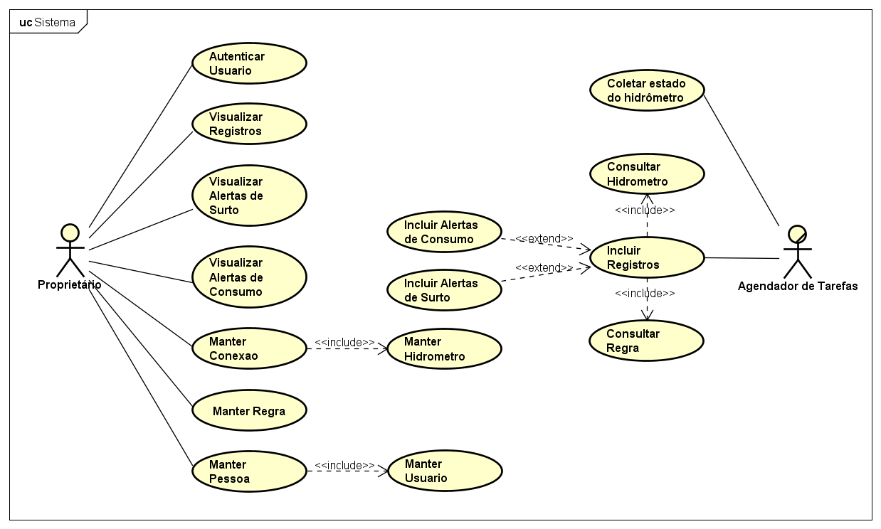

Especificação dos Casos de Uso

Caso de uso #001 – Autenticar Usuário

Descrição: No momento da inicialização do sistema, elaborar a autenticação por meio de um login do proprietário para acesso a aplicação, validando os dados de acesso.
Tipo: Configuração
Atores que iniciam: Proprietário.

Pré Condições: Para o usuário ser autenticado se faz necessário que ele tenha seu login cadastrado no sistema.
Pós Condições:

Entradas: Nome de usuário e senha de acesso.
Saídas:

Fluxo Principal:
- Inserir dados de usuário
- Inserir senha de acesso;
- Pressionar o botão Autenticar;
- Se (usuário existente), autenticá-lo ao sistema e conceder acesso;
- Se (usuário inexistente), seguir para fluxo de exceção;
- Se (caractere inválido), seguir para fluxo de exceção;

Fluxo de Exceção 5:
- Exibir mensagens de usuário inexistente;
- Retornar para fluxo principal;

Fluxo de Exceção 6:
- Exibir mensagens de entrada inválida;
- Retornar para fluxo principal;

Protótipo de Interface:
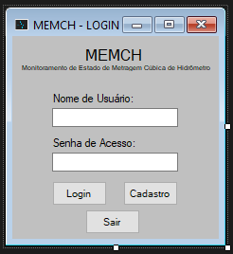

Caso de uso #002 – Manter Conexão / Manter Hidrômetro

Descrição: Adicionar, editar, remover e consultar as conexões de hidrômetro para monitoração dos dados emitidos. (Os dados do hidrômetro são configurados em conjunto com a conexão).
Tipo: Configuração
Atores que iniciam: Proprietário.

Cenário: Cadastrar Nova Conexão

Pré Condições: Existir um usuário autenticado.
Pós Condições: Criação de registro de conexão e hidrômetro no sistema

Entradas: Endereçamento IP do coletor, chave de acesso, descrição resumida da conexão, e se a conexão está ativa, identificador do hidrômetro, modelo, descrição e se está ativo.
Saídas:

Fluxo:
- Inserir endereçamento IP do coletor;
- Inserir chave de acesso para autenticação com o coletor;
- Inserir descrição da conexão;
- Selecionar se a conexão está ativa;
- Inserir Identificador do hidrômetro;
- Inserir modelo do hidrômetro;
- Inserir descrição do hidrômetro;
- Selecionar se o hidrômetro está ativo;
- Se (campos validos), cadastrar conexão/hidrômetro;
- Se (campos inválidos), seguir para fluxo de exceção;

Fluxo de Exceção 10:
- Exibir mensagens de erro de entrada;
- Retornar para fluxo principal;

Protótipo de Interface:

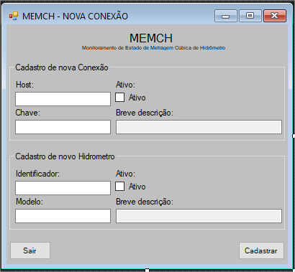

Cenário: Editar Conexão/Hidrômetro Existente

Pré Condições: Existir alguma conexão/ hidrômetro cadastrada na base de dados
Pós Condições:

Entradas: Endereçamento IP do coletor, chave de acesso, descrição resumida da conexão, e se a conexão está ativa, identificador do hidrômetro, modelo, descrição e se está ativo.
Saídas:

Fluxo:
- Selecionar a conexão que deseja editar;
- Inserir endereçamento IP do coletor;
- Inserir chave de acesso para autenticação com o coletor;
- Inserir descrição da conexão;
- Selecionar se a conexão está ativa;
- Inserir Identificador do hidrômetro;
- Inserir modelo do hidrômetro;
- Inserir descrição do hidrômetro;
- Selecionar se o hidrômetro está ativo;
- Se (campos validos), alterar registro conforme novos dados fornecidos;
- Se (campos inválidos), seguir para fluxo de exceção;

Fluxo de Exceção 11:
- Exibir mensagens de erro de entrada;
- Retornar para fluxo principal;

Protótipo de Interface:
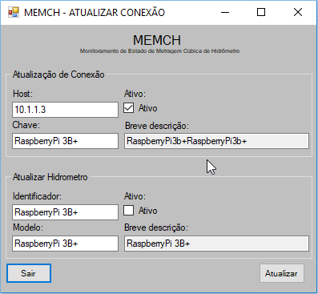

Cenário: Remover Cadastro de Conexão

Pré Condições: Existir alguma conexão cadastrada na base de dados
Pós Condições:

Entradas: Conexão a ser removida.
Saídas:

Fluxo:
- Selecionar a conexão que deseja remover;
- Confirmar exclusão;
- Se (conexão existente), exibir informação de exclusão concluída;
- Se (conexão inexistente), seguir para fluxo de exceção;

Fluxo de Exceção 4:
- Exibir mensagens de erro de referência;
- Retornar para fluxo principal;

Protótipo de Interface:
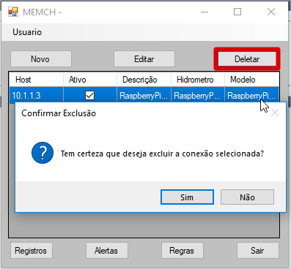

Cenário: Consultar Conexões

Pré Condições: Existir alguma conexão cadastrada na base de dados
Pós Condições:

Entradas:
Saídas: Lista de conexões existentes.

Fluxo:
- Se (conexões existentes) exibir todas as conexões na tela;
- Se (sem conexões existentes) seguir para fluxo de alternativo;

Fluxo de Alternativo 2:
- Exibir mensagem “Não há conexões”;
- Seguir para cadastro de conexão;

Protótipo de Interface:
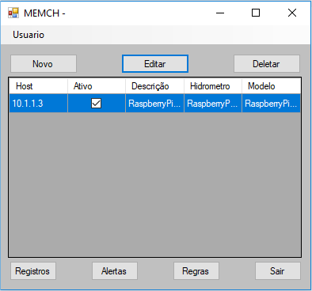

Caso de uso #003 – Manter Pessoa/Usuário

Descrição: Adicionar, editar, remover e consultar pessoas cadastradas.
Tipo: Configuração
Atores que iniciam: Proprietário.

Cenário: Cadastrar Nova Pessoa

Pré Condições: Existir um usuário autenticado.
Pós Condições: Criação de registro de pessoa no sistema

Entradas: Nome completo e CPF.
Saídas:

Fluxo:
- Inserir nome completo;
- Inserir CPF e RG;
- Inserir Data de Nascimento;
- Inserir Nome de usuário;
- Inserir Senha de acesso e confirmar a senha;
- Se (campos validos), cadastrar pessoa;
- Se (campos inválidos), seguir para fluxo de exceção;

Fluxo de Exceção 7:
- Exibir mensagens de erro de entrada;
- Retornar para fluxo principal;

Protótipo de Interface:
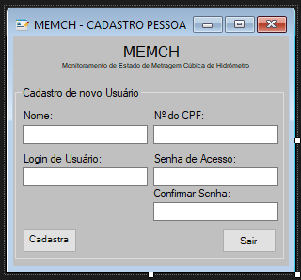

Cenário: Editar Pessoa Existente

Pré Condições: Existir alguma pessoa cadastrada na base de dados
Pós Condições:

Entradas: Novo nome, novo CPF.
Saídas:

Fluxo:
- Selecionar a pessoa que deseja editar;
- Alterar os campos de acordo com o desejado;
- Se (campos validos), alterar registro conforme novos dados fornecidos;
- Se (campos inválidos), seguir para fluxo de exceção;

Fluxo de Exceção 4:
- Exibir mensagens de erro de entrada;
- Retornar para fluxo principal;

Protótipo de Interface:
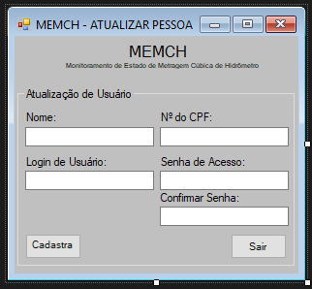

Cenário: Remover Cadastro de Pessoa

Pré Condições: Existir alguma pessoa cadastrada na base de dados
Pós Condições:

Entradas: Pessoa a ser removida.
Saídas:

Fluxo:
- Confirmar a exclusão do Usuário/Pessoa;
- Inserir a senha do usuário para liberar a exclusão;
- Pressionar o botão para exclusão;
- Se (pessoa existente), exibir informação de exclusão concluída;
- Se (pessoa inexistente), seguir para fluxo de exceção;

Fluxo de Exceção 5:
- Exibir mensagens de erro de referência;
- Retornar para fluxo principal;

Protótipo de Interface:
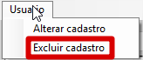
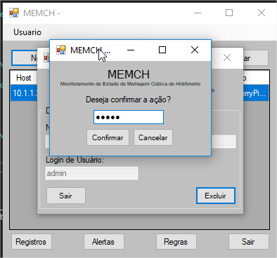

Caso de uso #004 – Manter Regra

Cenário: Adicionar Regra

Pré Condições: Existir alguma conexão cadastrada na base de dados
Pós Condições:

Entradas: Gasto limite, período em dias, tipo de regra e se está ativo.
Saídas:

Fluxo:
- Pressionar o botão “Novo”;
- Inserir os dados de gasto limite e período;
- Selecionar o tipo de regra;
- Clicar em ativo caso esteja ativo;
- Pressionar o botão cadastrar;
- Se (valor existente), exibir informação de exclusão concluída;
- Se (valor inexistente), seguir para fluxo de exceção;

Fluxo de Exceção 7:
- Exibir mensagens de erro de referência;
- Retornar para fluxo principal;

Protótipo de Interface:
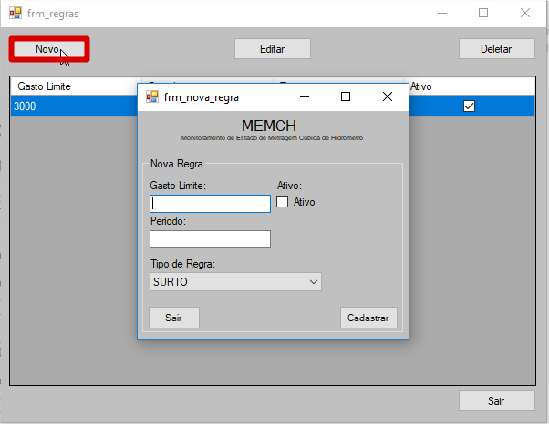

Cenário: Alterar Regra

Pré Condições: Existir alguma regra cadastrada na base de dados
Pós Condições:

Entradas: Novo Valor do Gasto, Novo Período.
Saídas:

Fluxo:
- Pressionar o botão “Editar”;
- Inserir os dados de gasto limite e período;
- Selecionar o tipo de regra;
- Clicar em ativo caso esteja ativo;
- Pressionar o botão para atualizar;
- Se (valor existente), exibir informação de atualização concluída;
- Se (valor inexistente), seguir para fluxo de exceção;

Fluxo de Exceção 7:
- Exibir mensagens de erro de referência;
- Retornar para fluxo principal;

Protótipo de Interface:
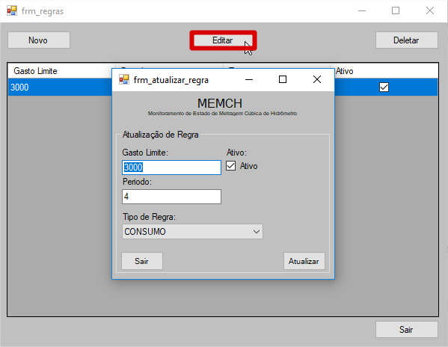

Cenário: Remover Regra

Pré Condições: Existir alguma regra cadastrada na base de dados
Pós Condições:

Entradas: Regra a ser removida.
Saídas:

Fluxo:
- Selecionar a regra que deseja excluir;
- Pressionar o botão para exclusão;
- Confirmar a exclusão;
- Se (regra existente), exibir informação de exclusão concluída;
- Se (regra inexistente), seguir para fluxo de exceção;

Fluxo de Exceção 5:
- Exibir mensagens de erro de referência;
- Retornar para fluxo principal;

Protótipo de Interface:

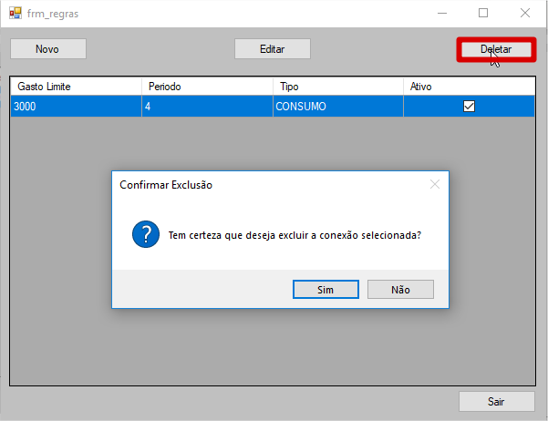

Caso de uso #005 – Visualizar Alertas de Consumo

Cenário: Visualizar Alerta de Consumo

Pré Condições: Existir algum alerta de consumo cadastrado na base de dados
Pós Condições:

Entradas:
Saídas: Lista de alertas de consumo cadastrados na base de dados.

Fluxo:
- Se (alertas existentes) exibir todas as conexões na tela;

Protótipo de Interface:
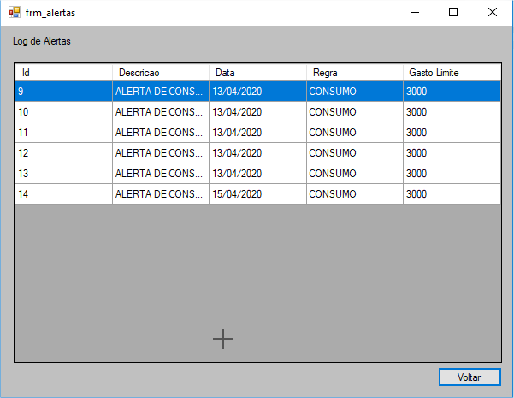

Caso de uso #006 – Visualizar Alertas de Surto

Cenário: Visualizar Alerta de Surto

Pré Condições: Existir algum alerta de surto cadastrado na base de dados
Pós Condições:

Entradas:
Saídas: Lista de alertas de surto cadastrados na base de dados.

Fluxo:
- Se (alertas existentes) exibir todas as conexões na tela;

Protótipo de Interface:

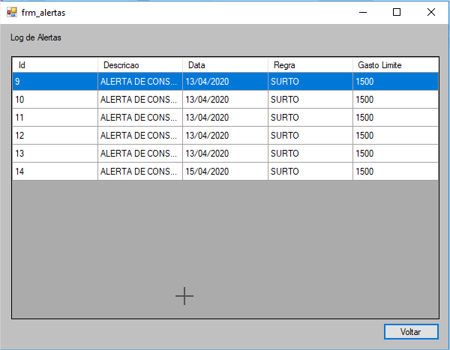

Caso de uso #007 – Visualizar Registros

Cenário: Visualizar Registros

Pré Condições: Existir algum registro cadastrado na base de dados
Pós Condições:

Entradas:
Saídas: Valores captados pelo sensor e registrados na base de dados.

Fluxo:
- Se (registros existentes) exibir todas as conexões na tela;

Protótipo de Interface:
